Министерство науки и высшего образования Российской Федерации
федеральное государственное автономное образовательное учреждение высшего образования
«НАЦИОНАЛЬНЫЙ ИССЛЕДОВАТЕЛЬСКИЙ УНИВЕРСИТЕТ ИТМО»

ОТЧЕТ
по лабораторной работе
«Безопасность в путешествиях»
по дисциплине «Безопасность жизнедеятельности»

Автор:Чу Ван Доан
Факультет: БИТ
Группа: N3247
Преподаватель: Черкасова М. О.


Санкт-Петербург 2023г.

Вариант 9: Автотур вокруг Ладожского озера
- Анализ района
Географическое положение | Ладожское озеро — озеро в Республике Карелия (северный и восточный берег) и Ленинградской области (западный, южный и юго-восточный берег), крупнейшее пресноводное озеро в Европе и второе по величине озеро России после Байкала.  Часовой пояс: UTC+3 (Московское время)
Социальное и политическое устройство | Государство: Российская Федерация  Валюта: Рубль  Социальное и политическое устройство этой территории следует общим законам и политическим структурам России. Ленинградская область и Республика Карелия имеют свои собственные органы управления, включая региональные правительства, законодательные собрания и муниципальные структуры, которые занимаются управлением социальными и политическими вопросами в своих пределах.
Климат | Зимы обычно длинные, холодные и снежные. Температуры могут опускаться до -20°C и ниже, особенно в январе, что делает Ладожское озеро одним из мест с самыми холодными зимами в Европе.  Лето короткое, прохладное и влажное. В июле, самом теплом месяце, средняя температура может достигать примерно +20°C. Климат этого региона также может быть переменчивым, с возможностью резких изменений погоды.
Туристские ресурсы | Основные показатели:  - Площадь: 17 870 квадратных километров  - Длина береговой линии: 2160 километров  - Средняя глубина: 53 метра  - Максимальная глубина: 230 метров  Места притяжения (туристского интереса):  - Ладожские шхеры  - Валаамский архипелаг  - Кинерма  - Крепость Орешек  - Петрозаводск  - Сортавала
Пассажирское сообщение | Из Санкт-Петербурга в Ладожское озеро ходят автобусы, поезда и маршрутки.
Выбор сезона и сроков путешествия | Летом на Ладожском озере можно заняться водными видами спорта, такими как каякинг, гребля на каноэ, парусный спорт и рыбалка.  Теплые погодные условия делают это время года идеальным для посещения пляжей вдоль озера.  В течение долгого светового дня я буду наслаждаться природой и окружающим ландшафтом.  Я планирую разбить лагерь, ловить рыбу, готовить на гриле, купаться и загорать.  Сроками поездки выбираю:16-24 августа

- Модель поведения и обеспечение личной безопасности
Риски | - Пищевые отравления  - Погодные явления и катаклизмы  - Травматизм при занятиях активными видами спорта  - Мошенничество в курортной зоне  - Заблудший
Особенности поведения для обеспечения личной безопасности | - Исследование местности: Изучите информацию о местности, погодных условиях, маршрутах и возможных опасностях на озере.  - Следуйте правилам безопасности: Ознакомьтесь с правилами безопасности на воде и следуйте им. Носите спасательные жилеты, особенно если планируете заниматься водными видами спорта или отправляетесь в морское путешествие.  - Безопасность на воде:  Проверьте погоду: Перед отправлением на воду убедитесь в предсказаниях погоды и учитывайте их. Сильный ветер или шторм могут сделать озеро опасным для плавания.  - Соблюдайте осторожность при купании: Учтите глубину воды, течения и другие факторы, которые могут повлиять на безопасность купания.  - Охрана окружающей среды:  Не загрязняйте: Соблюдайте правила охраны окружающей среды. Не выбрасывайте мусор на берегу или в воду.  - Осторожность с огнем: Соблюдайте осторожность с кострами, особенно в периоды повышенной пожароопасности.  - Личная безопасность:  Защита от насекомых: В летнее время могут быть комары и другие насекомые. Защитите себя с помощью репеллентов или защитной одежды.  - Медицинская помощь: Возьмите с собой необходимые медицинские принадлежности, такие как аптечка первой помощи.  - Связь с миром: Убедитесь, что у вас есть средства связи - мобильный телефон, запас батареи или зарядное устройство.

Задание 3. Подбор пакета страхования
Мое путешествие пройдет на территории РФ, где медицинские услуги предоставляются на основании полиса обязательного медицинского страхования, а спасение и эвакуацию осуществляют службы МЧС. Однако, учитывая активные занятия спортом и дорогостоящий багаж, считаю необходимым оформить полис путешественника.
Ниже привожу скрины рассчета страхового полиса в сервисе «Страхование для путешествий от Тинькофф».
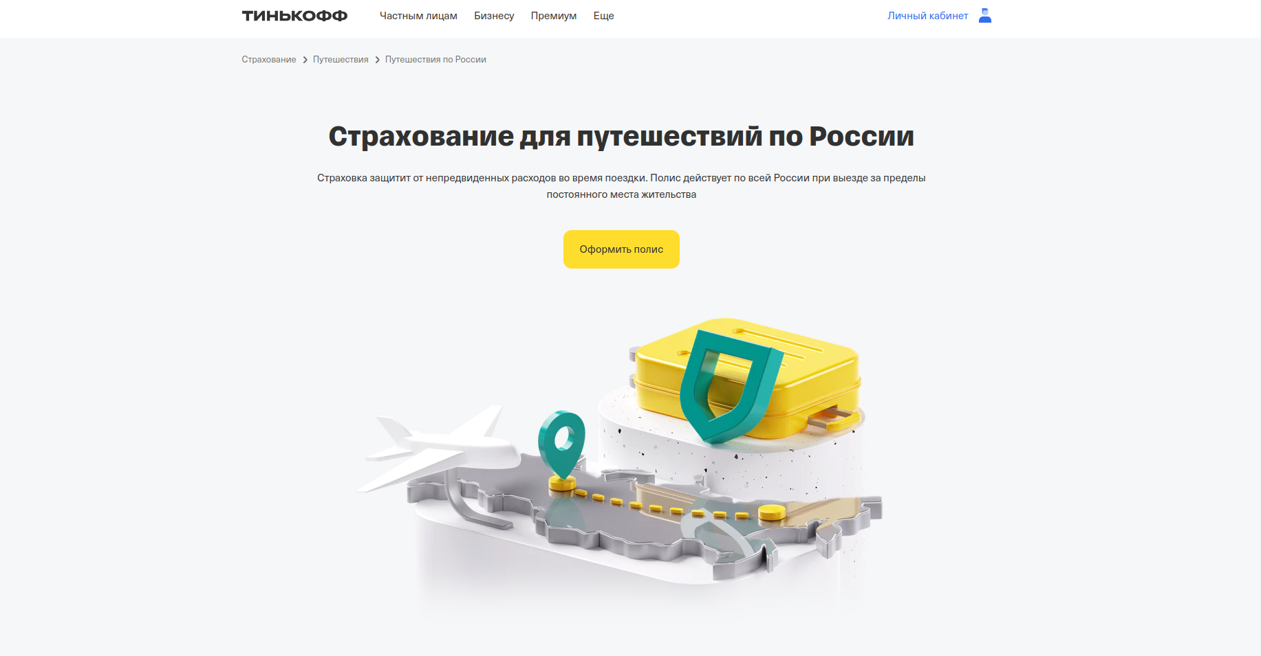
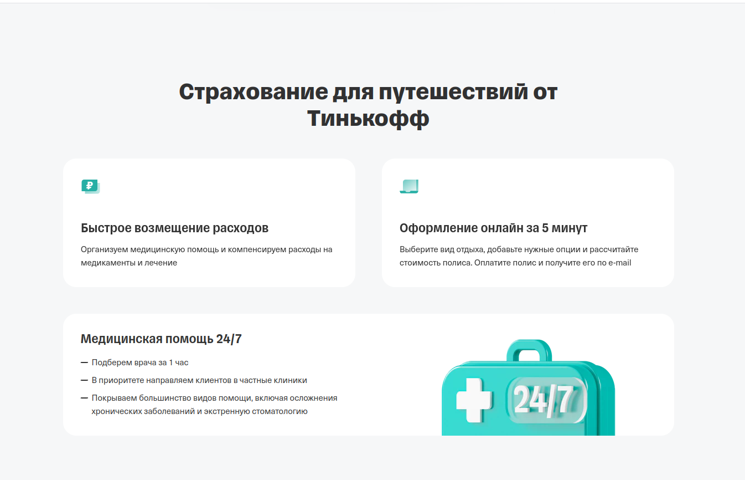
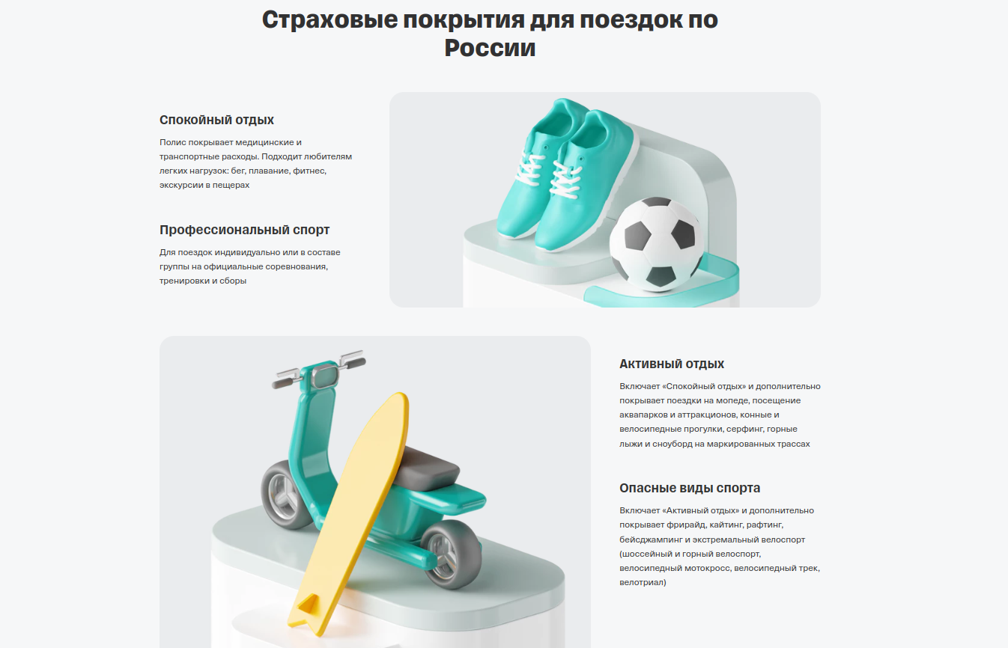
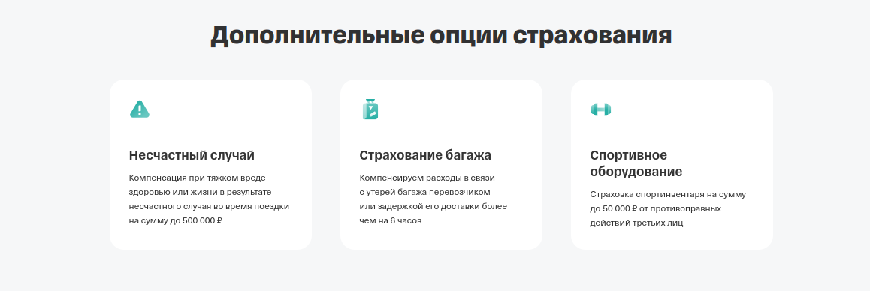
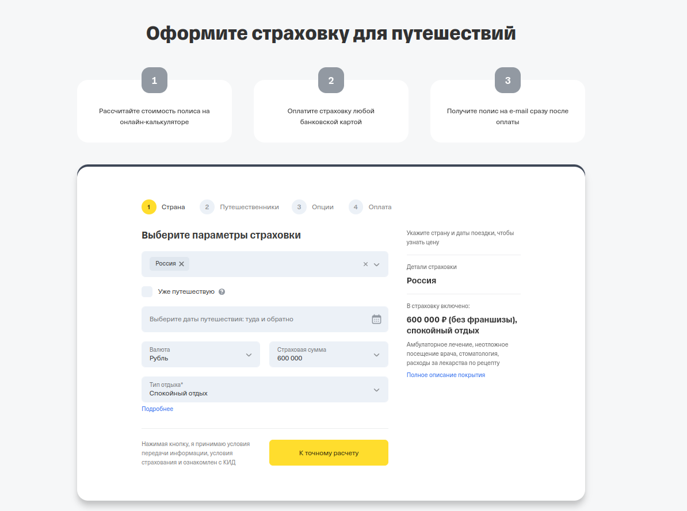
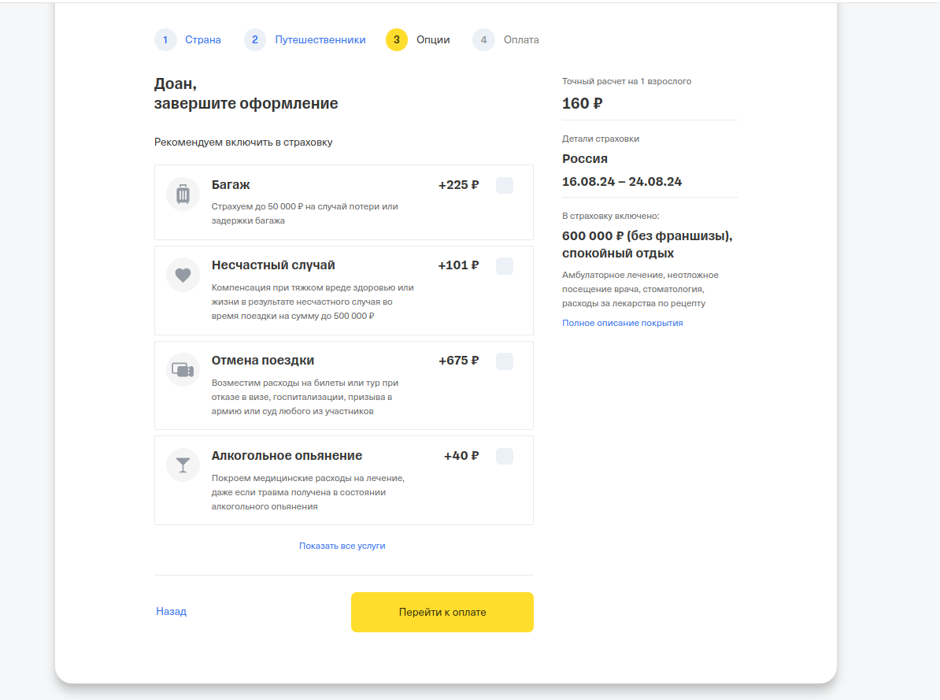
В страховку входят медицинские услуги, багаж,... подходящий для моей поездки.
Итоговая стоимость составит: 1231 руб

Задание 4. Чек-лист в путешествие

Чек | Наименование | Количество
 | Транспортировочное
 | Сумка для документов | 1 шт.
 | Рюкзак для прогулок | 1 шт.
 | Одежда/обувь
 | спортивная обувь | 1 пара
 | плащ | 1 шт.
 | брюки | 1 шт.
 | Футболка | 1 шт.
 | кепка | 1 шт.
 | Солнцезащитные Очки | 1 шт.
 | Бивуачное снаряжение
 | Палатка | 1 шт.
 | Спальный мешок | 1 шт.
 | Коврик | 1 шт.
 | Фонарь | 1 шт.
 | Нож | 1 шт.
 | Средство от комаров и клещей | 1 шт.
 | Средство для чистки воды | 1 шт.
 | Документы
 | Страховой полис | 1 шт.
 | Паспорт | 1 шт.
 | Гигиена
 | шампунь | 1 шт.
 | зубная паста | 1 шт.
 | бриться | 1 шт.
 | щетка | 1 шт.
 | мыло | 1 шт.
 | Специальное снаряжение
 | …. В этом разделе необходимо перечислить спец.снаряжение при необходимости
 | Гаджеты
 | …. В этом разделе необходимо перечислить все необходимые гаджеты
 | Прочее
 | Чипсы, кока,... | 2 шт.
 | Аптечка
 | Пластырь водонепроницаемый | 30шт

